NAMA PESERTA PASKIBRAKA TINGKAT KABUPATEN/KOTA
KABUPATEN PASER
TAHUN 2018
NO | N A M A | JENIS  KELAMIN | ASAL SEKOLAH
1 | ADRIANI CYNINTYA DEWI | Putri | SMAN 1 Tanah Grogot
2 | AFIFAH NUR AINI | Putri | SMAN 1 Tanah Grogot
3 | ALVIONA TRI NANDA | Putri | SMAN 1 Batu Sopang
4 | AMALIA KARTIKA | Putri | SMAN 2 Ungulan Tanah Grogot
5 | ARI WIYUKTI | Putri | SMAN 1 Long Kali
6 | INDO RISMAYANI SYAH | Putri | SMAN 1 Tanah Grogot
7 | ISLAMIAH | Putri | MAN Tanah Grogot
8 | ISTIQOMAH | Putri | SMAN 2 Ungulan Tanah Grogot
9 | JOVITA SINAGA | Putri | SMAN 1 Long Ikis
10 | JUNISA HARFIZA | Putri | SMAN 1 Kuaro
11 | MARSKAL DHEA TRISNA ARUM | Putri | SMAN 1 Tanah Grogot
12 | MAULIDYA FIFA DJUNIAR | Putri | SMAN 1 Long Ikis
13 | OKTAVIA FERANI | Putri | SMAN 1 Tanah Grogot
14 | SAFNA SADNYA CINTA | Putri | SMKN 1 Tanah Grogot
15 | SITI MAYSARAH | Putri | SMA Muhammadiyah Tanah Grogot
16 | YUSWIARIZKY NUR LUTHFIYAH SYAM | Putri | MAN Insan Cendikia Tanah Grogot
17 | ADE ACHMAD SHOLEH | Putra | SMAN 1 Batu Sopang
18 | AGUNG WAHYU ASMARA | Putra | SMAN 1 Pasir Belengkong
19 | AKHMAD RHEIZANURI | Putra | SMK PGRI Tanah Grogot
20 | ANANG DIKY SAPUTRA | Putra | SMKN 1 Tanah Grogot
21 | ANDRIAN ADHA JAYA | Putra | SMAN 1 Tanah Grogot
22 | ANGGA SAPUTRA | Putra | SMAN 1 Tanjung Harapan
23 | DONI ADRIAN | Putra | SMKN 3 Tanah Grogot
24 | FIRJATUL KHOIRIL HUDA | Putra | SMAN 1 Long Ikis
25 | IHKFAN MUHFAHREZA | Putra | SMAN 2 Ungulan Tanah Grogot
26 | MARINDO ZAINI | Putra | SMAN 1 Tanah Grogot
27 | MUHAMMAD FACHRI HUSAINI | Putra | MAN Tanah Grogot
28 | MUHAMMAD RYAN IRAWAN | Putra | SMAN 1 Muara Komam
29 | NOOR FAHMI CANDRA ARIF | Putra | SMKN 2 Tanah Grogot
30 | SUKARDI | Putra | SMAN 1 Muara Samu
31 | UMAR | Putra | MA AL Ihsan Tanah Grogot
32 | WISNOTO | Putra | SMAN 1 Batu Engau

- Foto Kegiatan Seleksi Dan Pelaksanaan PASKIBRAKA Tingkat Kabupaten/Kota 2018 Kab. Paser

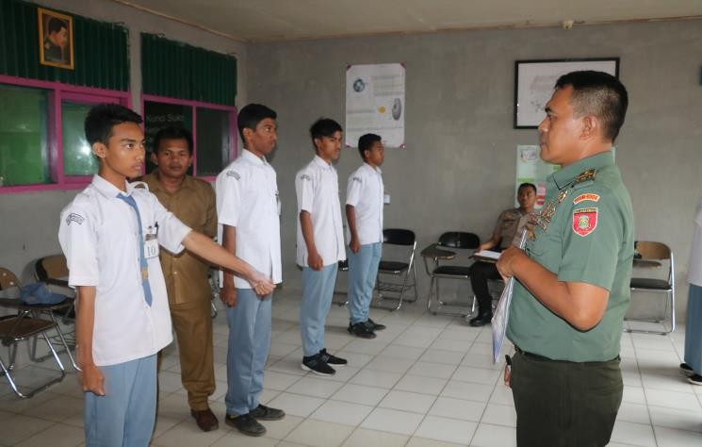 | 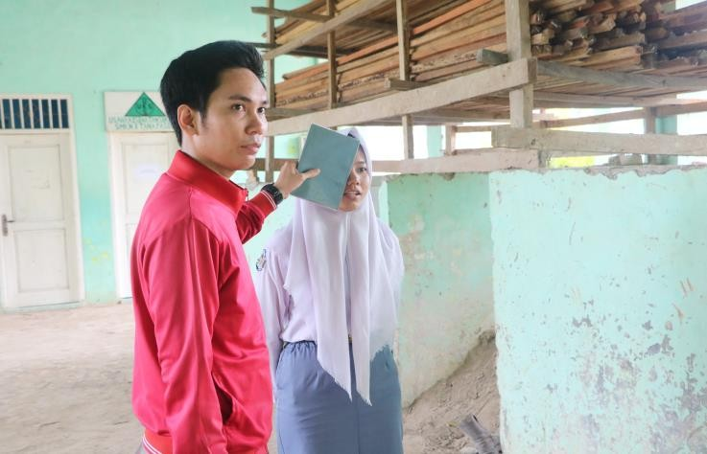 | 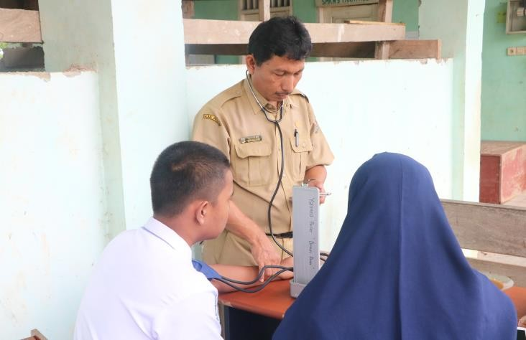
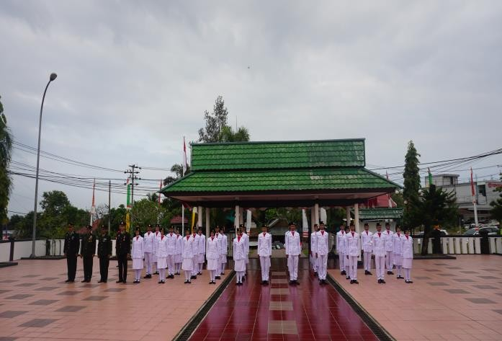 | 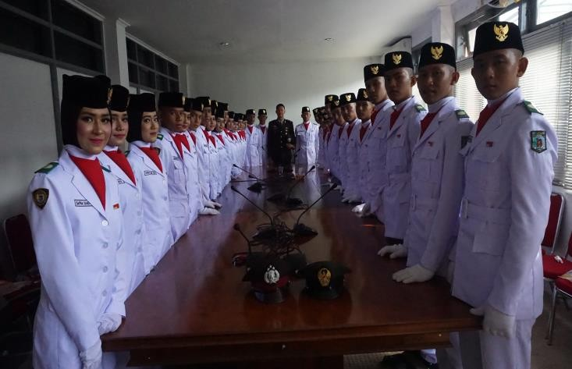 | 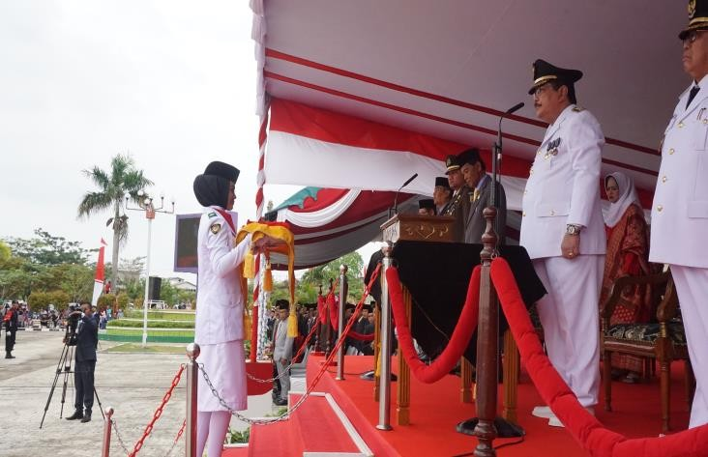

NAMA PESERTA PASKIBRAKA TINGKAT PROVINSI KALIMANTAN TIMUR TAHUN 2018
NO | N A M A | ASAL SEKOLAH | Alamat
1 | Adi Wijaya | SMAN 1 Kuaro | Kab. Paser
2 | Ruth FriyantiSitorus | SMAN 1 Long Ikis | Kab. Paser
3 | Naufal Azmi | MAN I C Tanah Grogot | Kab. Paser
4 | Tuti Awaliyah Sindiya. R | SMA BinaIman Pasir Belengkong | Kab. Paser

- Foto Kegiatan PASKIBRAKA Tingkat Provinsi 2018

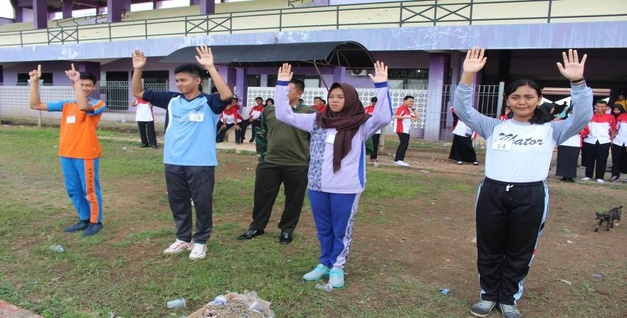 | 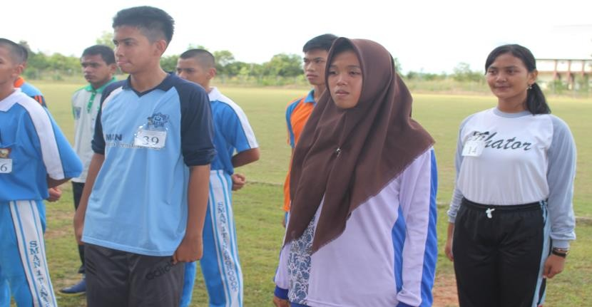
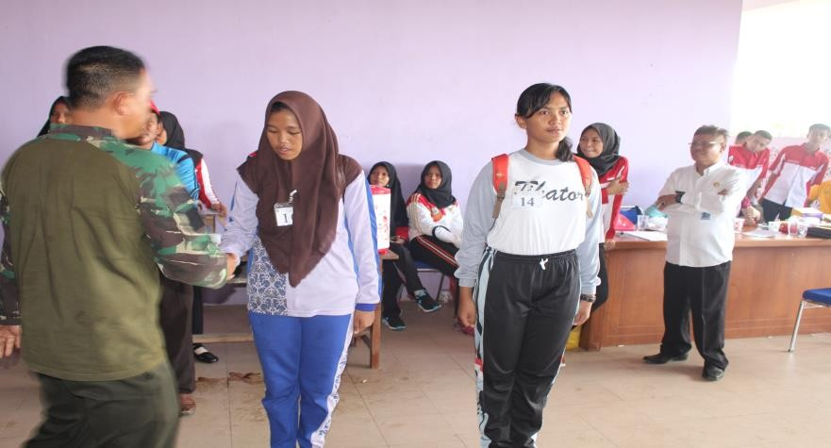 | 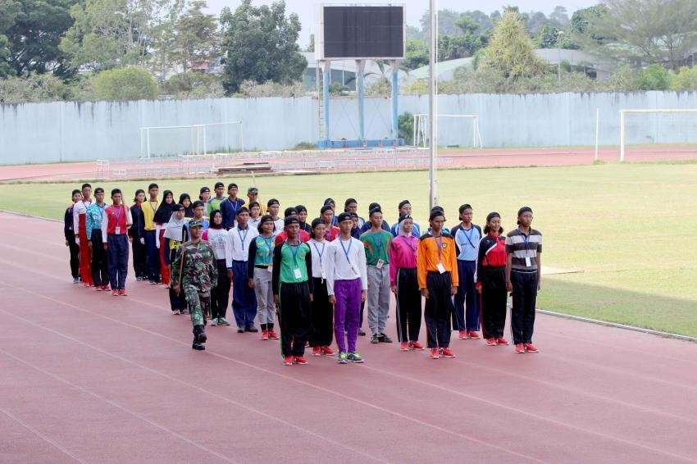

DAFTAR NAMA PESERTA PASKIBRAKA SELEKSI TINGKAT NASIONAL TAHUN 2018
NO | N A M A | ASAL SEKOLAH | Alamat
1 | Adi Wijaya | SMAN 1 Kuaro | Kab. Paser
2 | Ruth Friyanti Sitorus | SMAN 1 Long Ikis | Kab. Paser
3 | Naufa lAzmi | MAN I C Tanah Grogot | Kab. Paser
4 | Tuti Awaliyah Sindiya. R | SMA BinaIman Pasir Belengkong | Kab. Paser

- Foto Kegiatan PASKIBRAKA Tingkat Nasional 2018

